EU – peníze školám

Základní škola a Mateřská škola Petrov, okres Hodonín, příspěvková organizace,
696 65 Petrov 281
IČO: 71007423; tel.: 518 335 622; web: www.skolapetrov.cz
Registrační číslo projektu: CZ.1.07/1.4.007/21.0690
Název projektu: Zkvalitňování výuky na ZŠ Petrov
Tento projekt je spolufinancován Evropským sociálním fondem a státním rozpočtem České republiky.
____________________________________________________________________________

Výukový materiál

Název materiálu: Rostliny našich polí -- PŘ – PRACOVNÍ LIST

Šablona: V/2

Sada: 2

Pořadové číslo: 13

Autor: Mgr. Jarmila Flašarová

Ověření ve výuce: 3. třída, IV. ročník

Datum ověření: 5. 4. 2012

Prohlášení:
Prohlašuji, že při tvorbě výukového materiálu jsem respektoval(a) všeobecně užívané právní a morální zvyklosti, autorská a jiná práva třetích osob, zejména práva duševního vlastnictví (např. práva k obchodní firmě, autorská práva k software, k filmovým, hudebním a fotografickým dílům nebo práva k ochranným známkám) dle zákona 121/2000 Sb. (autorský zákon). Nesu veškerou právní odpovědnost za obsah a původ svého díla. Prohlašuji dále, že výše uvedený materiál jsem ověřil(a) ve výuce a provedl(a) o tom zápis do TK.
Dávám souhlas, aby moje dílo bylo dáno k dispozici veřejnosti k účelům volného užití (§30 odst. 1 zákona 121/200 Sb.), tj. že k uvedeným účelům může být kýmkoliv zveřejňováno, používáno, upravováno a uchováváno.

Datum: 5.4.2012 Podpis:

- Poznáš , o kterou luskovinu se jedná?
A ) Je známý v Evropě už od mladší doby kamenné.Je důležitá luštěnina, pěstuje se hlavně kvůli chutným plodům, které obsahují vitamíny (hlavně skupiny B). Ve větším množství obsahuje minerální látky, zvláště fosfor, draslík, vápník a hořčík.Stonek je lodyha, je poléhavý a dlouhý až 2m. Plod je lusk, má dvě chlopně. Mladé lusky jsou tak křehké a šťavnaté, že je můžeme jíst celé. Dorostlá semena vylupujeme a jíme buď čerstvá nebo tepelně upravená.
Napiš název a nakresli, o kterou luskoviny se jedná
______________________________________

B) Plody této luskoviny obsahují velmi mnoho bílkovin, proto může z tohoto důvodu nahradit maso
Napiš název této luskoviny
______________________________________

C) Napiš, které luskoviny ještě znáš, popř. je nakresli
___________________________________________________________________

2. Urči názvy luskovin podle obrázků
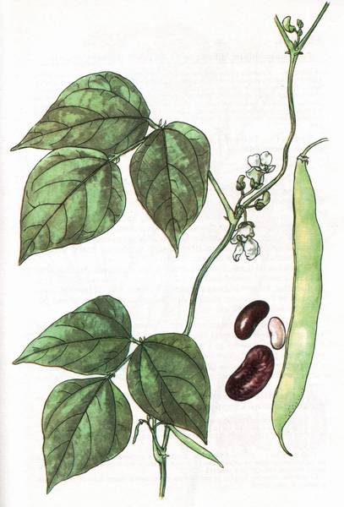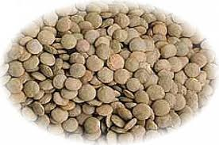

____________________________ _______________________________

3. Doplň věty
Plodem luskovin je ……………………, ve kterém jsou skrytá …………………
Semena nazýváme ………………………
Olejniny jsou rostliny, z jejichž semen se lisováním získává ………………....
Mezi olejniny patří ………………………………………………………………….
Pícniny ( např. jetel luční) se používají ke ……………………………………….
Planým rostlinám, které polním plodinám ubírají vodu a živiny se nazývají
…………………………………………………………………………………………

4.Napiš název textilní rostliny, která je na obrázku (květy mají modrou barvu)

. 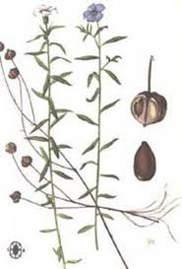
……………………………………………………………………...

5.Napiš název olejnin, které jsou na obrázku

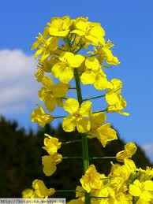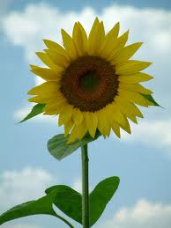
__________________________ ____________________

6.Vyber z nabídky názvy polních rostlin – plevelů a napiš k obrázkům jejich názvy (vlčí mák, kopřiva dvoudomá, řebříček obecný, penízek rolní)

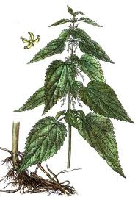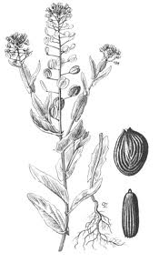

___________________________________ _____________________________________
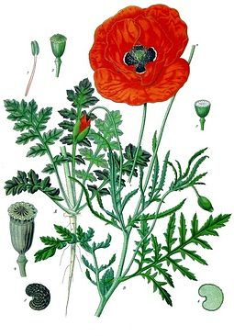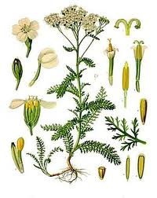

______________________________________ ____________________________________
Zdroje: http://www.google.cz/imgres?q=fazole+obrázky&start=115&hl=cs&biw=1020&bih=619&addh=36&tbm=isch&tbnid=mN85Zhq6jUk3SM:&imgrefurl=http://ww: http://www.google.cz/imgres?q=%C4%8Do%C4%8Dka+obr%C3%A1zky&hl=cs&biw=1020&bih=619&tbm=isch&tbnid=Oo_XCc43ONIaYM:&imgrefurl=http://www.behej.com/clanek/1203-cocka-popelka-nasi-kuchyne&docid=qasVM8x3txfG-M&imgurl=http://farm5.static.flickr.com/4056/4451757621_d915997613_o.jpg&w=455&h=301&ei=tFG5T4jDL6yQ4gS27_3KCQ&zoom=1&iact=hc&vpx=455&vpy=159&dur=588&hovh=183&hovw=276&tx=161&ty=73&sig=118110343660174326162&page=1&tbnh=118&tbnw=179&start=0&ndsp=16&ved=1t:429,r:3,s:0,i:75 http://www.google.cz/imgres?q=len+set%C3%BD&num=10&hl=cs&biw=1020&bih=619&tbm=isch&tbnid=NGVfRf3Eqjs93M:&imgrefurl=http://www.phytovet.cz/cz/atlas/34-len-set.html&docid=cv1VXNhNVG6qgM&imgurl=http://www.phytovet.cz/fotky1/fotos/_vyr_34a28.jpg&w=243&h=358&ei=AVK5T_PhGsbCswa_grTzBw&zoom=1&iact=hc&vpx=577&vpy=111&dur=594&hovh=273&hovw=185&tx=103&ty=163&sig=118110343660174326162&sqi=2&page=1&tbnh=131&tbnw=89 http://www.google.cz/imgres?imgurl=http://botanika.wendys.cz/foto/O741.jpg&imgrefurl=http://botanika.wendys.cz/kytky/foto.php?741:&h=800&w=600&sz=79&tbnid=leLNOypvcx0AqM:&tbnh=90&tbnw=68&prev=/search%3Fq%3D%25C5%2599epka%2Bolejka%26tbm%3Disch%26tbo%3Du&zoom=1&q=%C5%99epka+olejka&docid=B17iqaDH5QWhNM&hl=cs&sa=X&ei=alK5T_mjLMvWsgbQ2a2pCA&sqi=2&ved=0CHAQ9QEwAw&dur=833&start=0&ndsp=16&ved=1t:429,r:3,s:0,i:74 http://www.google.cz/imgres?q=slune%C4%8Dnice+obr%C3%A1zky&hl=cs&sa=X&biw=1020&bih=619&tbm=isch&prmd=imvns&tbnid=sIqCurPjj5wPTM:&imgrefurl=http://bdadafoto.webzdarma.cz/kytky_6.htm&docid=84N95hKh_dBgFM&imgurl=http://bdadafoto.webzdarma.cz/kytky/2003_0719_151047_SV_slunecnice_i.jpg&w=600&h=800&ei=u1K5T-2nM8jOswb3-8HrBw&zoom=1&iact=hc&vpx=470&vpy=164&dur=3910&hovh=259&hovw=194&tx=126&ty=119&sig=118110343660174326162&page=2&tbnh=131&tbnw=105&start=15&ndsp=20&ved=1t:429,r:2,s:15,i:109
http://www.google.cz/imgres?q=kop%C5%99iva+dvoudom%C3%A1+obr%C3%A1zky&hl=cs&sa=X&biw=1020&bih=619&tbm=isch&prmd=imvns&tbnid=Ox3kqqke8dyGdM:&imgrefurl=http://zahradkari-karvina.ic.cz/%3Fcat%3D5&docid=IT79nIFo7MWwDM&imgurl=http://www.zahradkari-karvina.ic.cz/wp-content/uploads/2009/02/kopaiva_dvoudoma.jpg&w=420&h=600&ei=b1O5T9TMJ82SswaYg5HJBw&zoom=1&iact=hc&vpx=791&vpy=240&dur=3653&hovh=268&hovw=188&tx=131&ty=148&sig=118110343660174326162&page=1&tbnh=144&tbnw=101&start=0&ndsp=18&ved=1t:429,r:12,s:0,i:95
http://www.google.cz/imgres?q=pen%C3%ADzek+roln%C3%AD+obr%C3%A1zky&start=21&num=10&hl=cs&biw=1020&bih=619&tbm=isch&tbnid=gCRyBCm3EEPK1M:&imgrefurl=http://web2.mendelu.cz/af_211_multitext/systematika/ucebni_text/system/krytosemenne/dvoudelozne/brukvovite/Thlaspi_arvense.html&docid=MMFnEIDGN3DhZM&imgurl=http://web2.mendelu.cz/af_211_multitext/systematika/ucebni_text/system/krytosemenne/dvoudelozne/brukvovite/obrazky_CB/Thlaspi_arvense.jpg&w=363&h=600&ei=w1O5T__kJIWTswaL66GGCA&zoom=1&iact=hc&vpx=547&vpy=156&dur=2978&hovh=289&hovw=175&tx=97&ty=133&sig=118110343660174326162&page=2&tbnh=141&tbnw=77&ndsp=24&ved=1t:429,r:9,s:21,i:24
http://cs.wikipedia.org/wiki/M%C3%A1k_vl%C4%8D%C3%AD
http://www.google.cz/imgres?q=%C5%99eb%C5%99%C3%AD%C4%8Dek+obecn%C3%BD+obr%C3%A1zky&num=10&hl=cs&biw=1020&bih=619&tbm=isch&tbnid=ZeLyDUWZgsJRtM:&imgrefurl=http://cs.wikipedia.org/wiki/%25C5%2598eb%25C5%2599%25C3%25AD%25C4%258Dek_obecn%25C3%25BD&docid=QTITFW5Oppib8M&imgurl=http://upload.wikimedia.org/wikipedia/commons/thumb/4/41/Achillea_millefolium_-_K%2525C3%2525B6hler%2525E2%252580%252593s_Medizinal-Pflanzen-149.jpg/258px-Achillea_millefolium_-_K%2525C3%2525B6hler%2525E2%252580%252593s_Medizinal-Pflanzen-149.jpg&w=258&h=325&ei=WVS5T6HQNYjPsgah_uD3Bw&zoom=1&iact=hc&vpx=163&vpy=271&dur=1808&hovh=252&hovw=200&tx=131&ty=260&sig=118110343660174326162&sqi=2&page=1&tbnh=128&tbnw=98&start=0&ndsp=19&ved=1t:429,r:13,s:0,i:96

